Természetismeret óra a természetben

Iskolánk 5. osztályos tanulói november közepén tanulmányi sétát tettek a tiszadobi erdőben. A kisebb kirándulással felérő eseményen az eső ellenére nagyon jól éreztük magunkat. Szakavatott vezetőnk segítségével bejártuk a Hortobágyi Nemzeti Parkhoz tarozó védett erdőrészeket. Megfigyelhettük az itt honos fákat, bepillantást nyerhettünk az erdészek munkájába. Magunkba szívhattuk az őszi erdő friss illatát és megcsodálhattuk színeit.

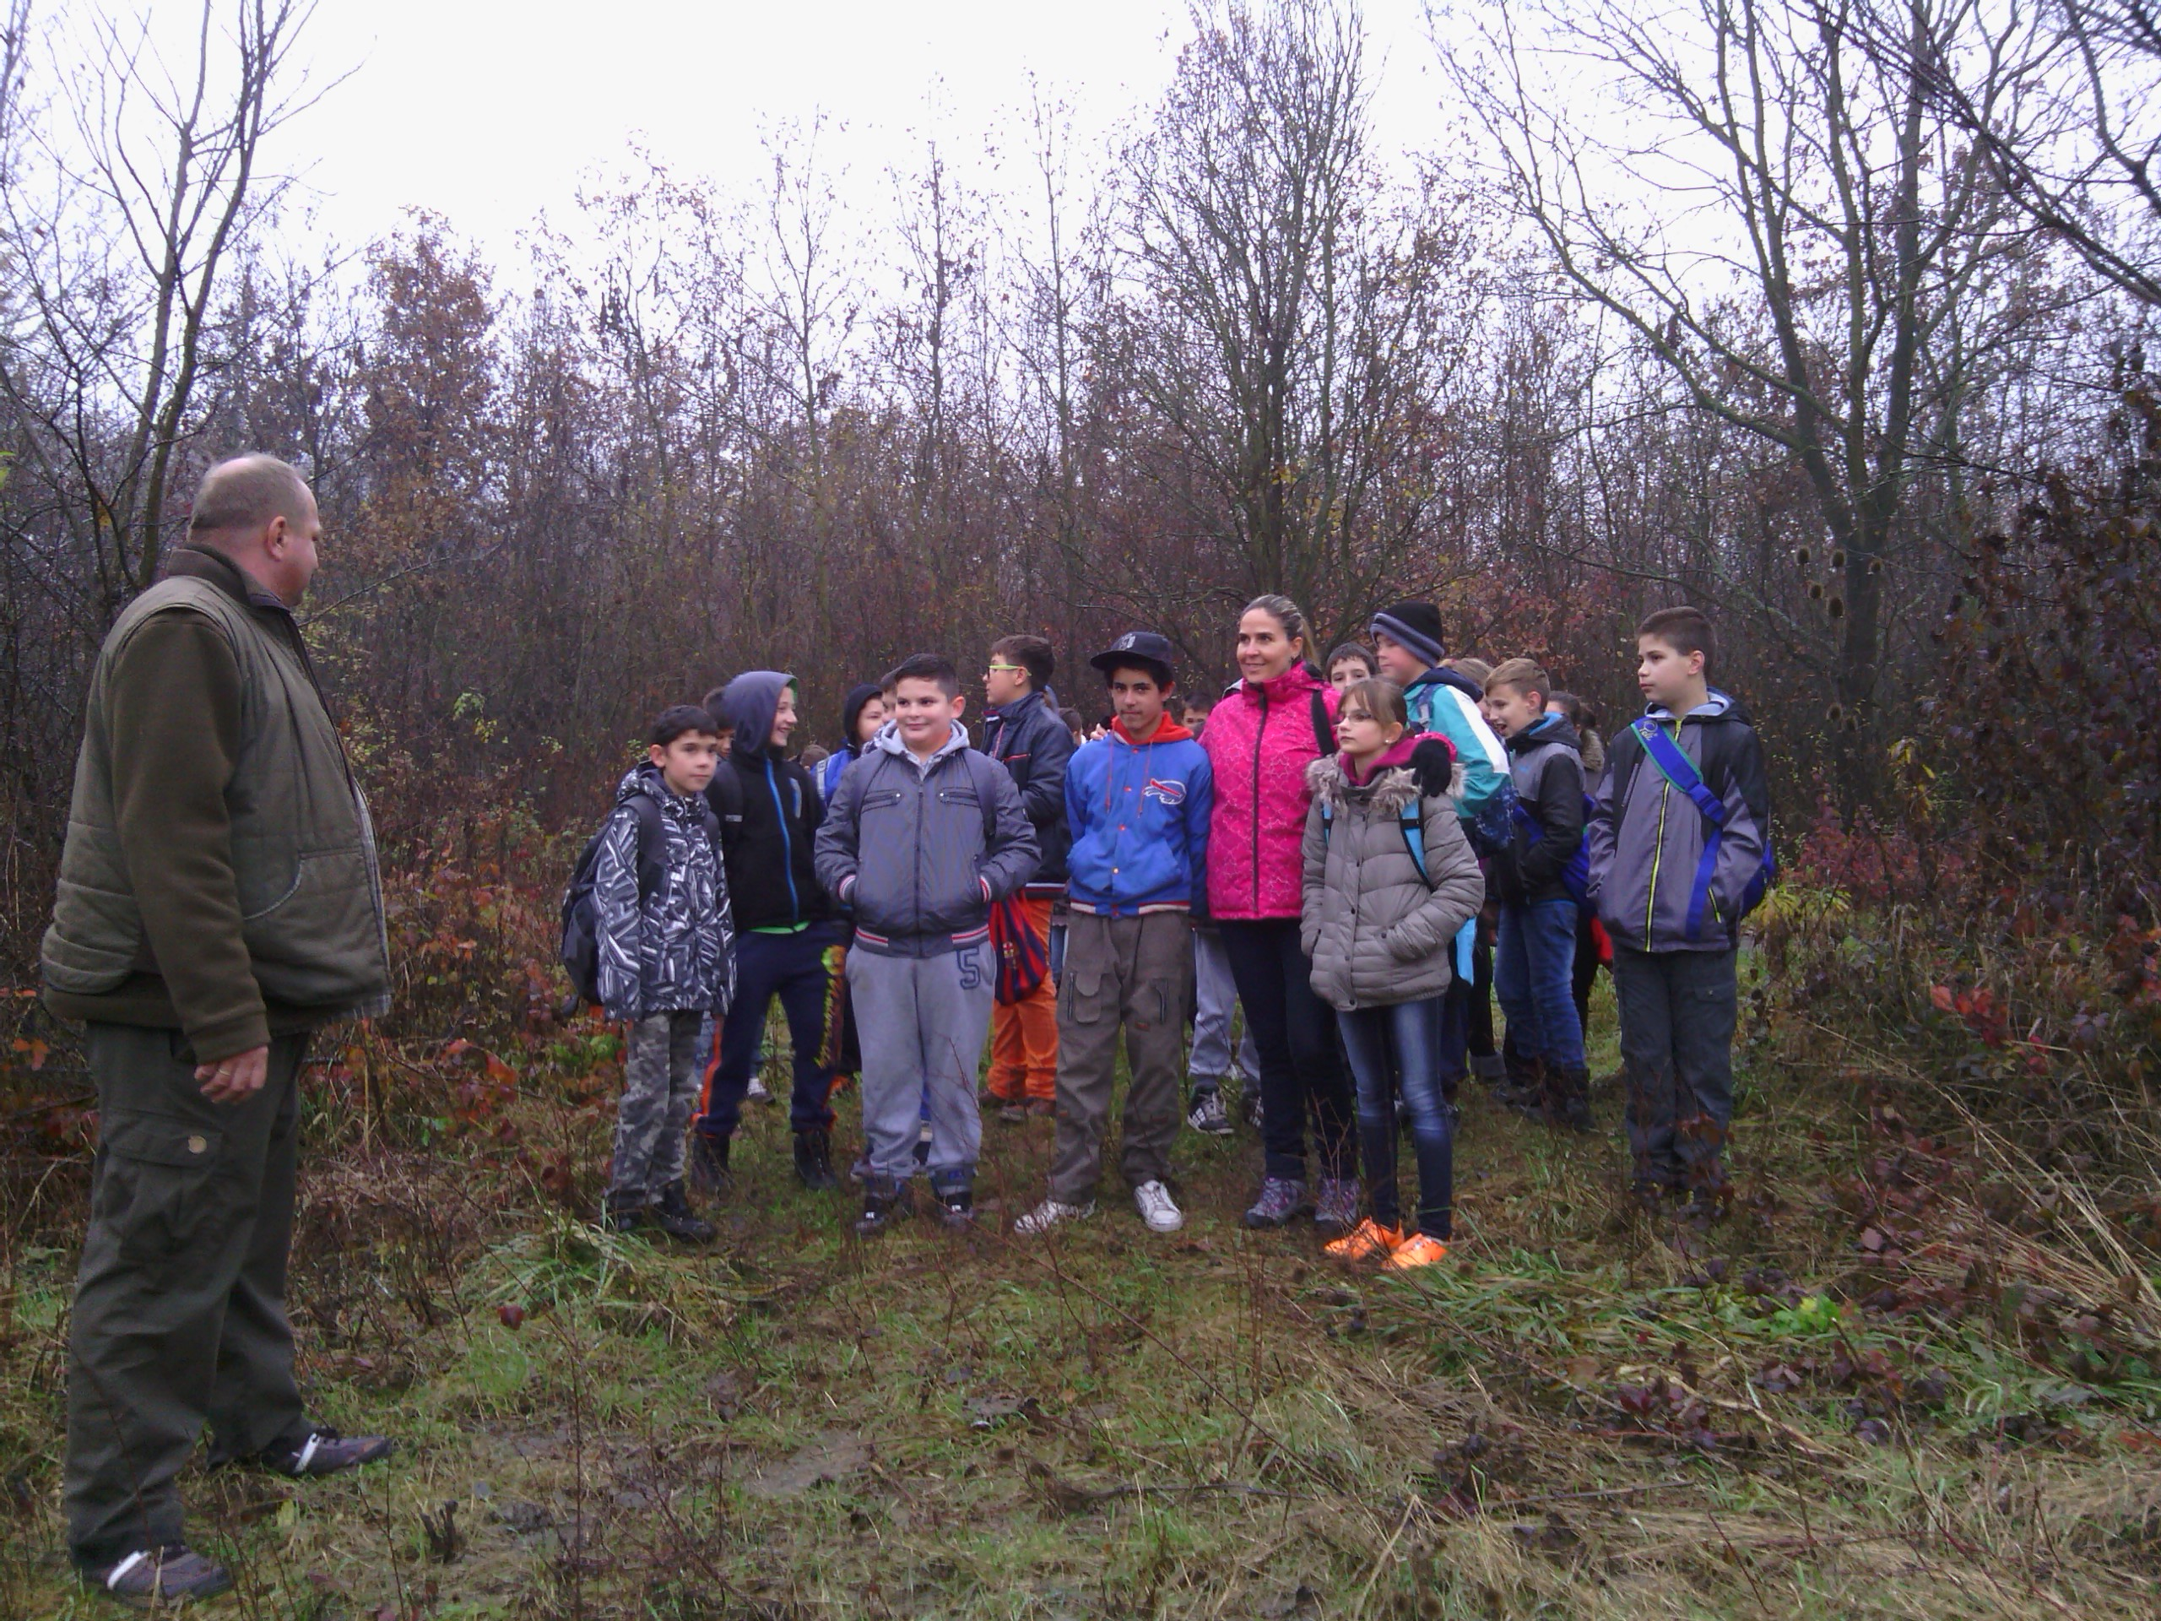

Erdei sétánkat a Tisza-gáton folytattuk és meglátogattuk a Tisza szabályozásához kapcsolódó emlékműveket.

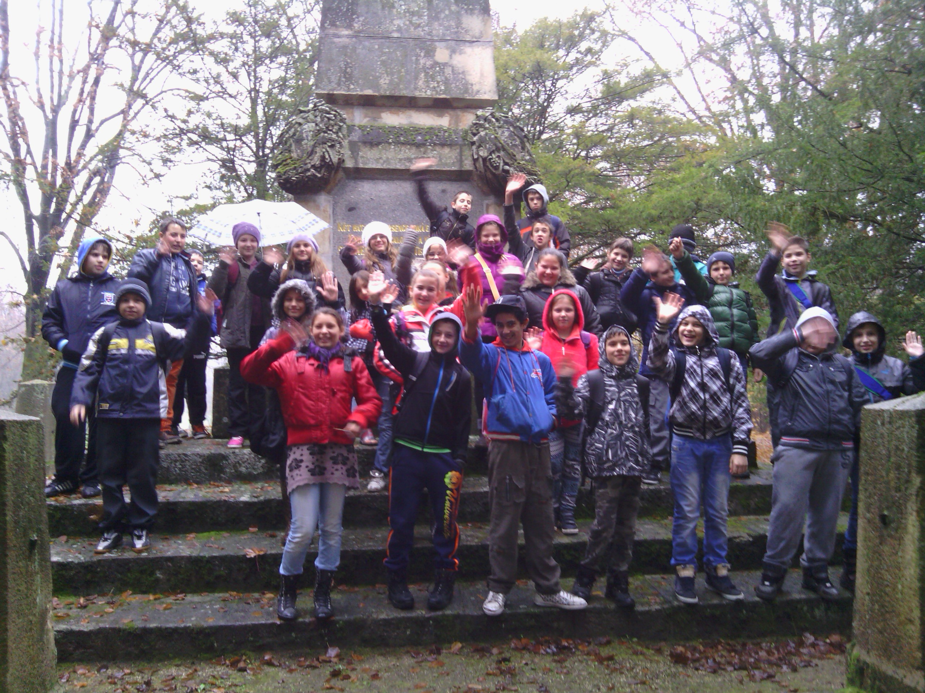

Fáradtan, de élményekkel gazdagodva tértünk vissza az iskolába és az erdő szépségét festményeinken örökítettük meg.

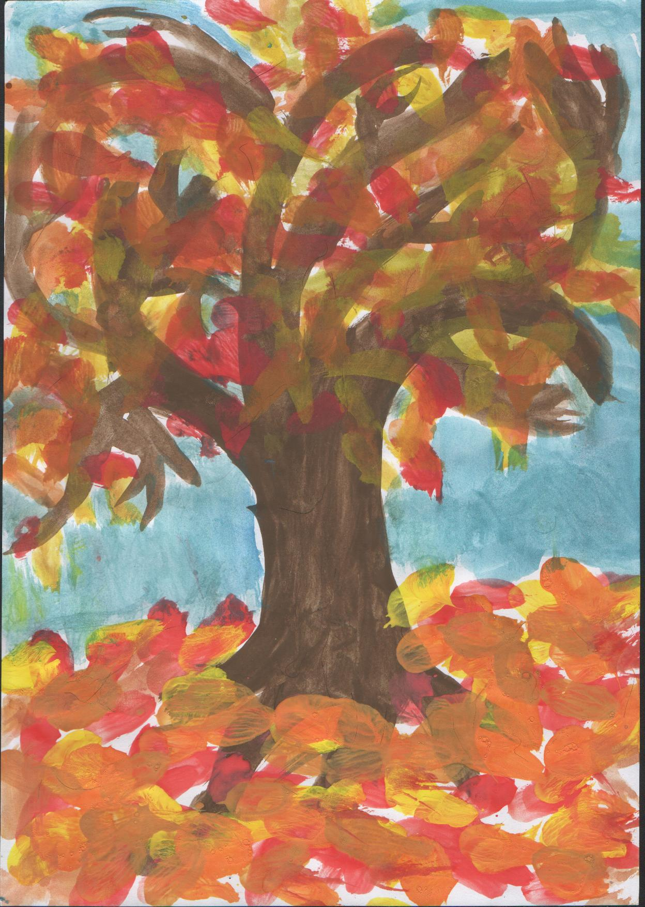
Varga Vivien 5. o.

Köszönjük ezt a rendhagyó természetismeret órát Szikora Tamásnak, aki szervező munkájával és szakértelmével segítségünkre volt ezen a napon.

2014. 11. 17

Sándorné Mézes Viktória

